OPGAVE JEUGDPRONKZITTING

Ook dit jaar organiseren we weer een jeugdpronkzitting in MFA Knillus.
Zondag 14-01-2024 van 14.00 tot 17.00 uur. Vindt je het leuk om alleen, met een vriend(in) of met een groepje mee te doen, ben je jonger dan 16 jaar… geef je dan op!!!
De jeugdpronkzitting wordt gejureerd, de winnaar van de jongste categorie t/m 8 jaar mag meedoen met het kriemelbal. De winnaar van de oudste categorie mag mee doen met de grote pronkzitting. Wil je niet gejureerd worden geef dit dan onderin het formulier aan.
De generale repetitie is op 13-01-2024 tussen 15.00 – 18.00 uur.


Geef je op vóór 01-01-2024

Allemaal heel veel succes en we hopen op een leuke middag.
De jeugdcommissie.

Dit strookje graag in (laten) vullen en inleveren bij:

Suzanne van Bree, De Steeg 8
Of mailen naar:
jeugdcideplekkers@gmail.com

_________________________________________________________________________
Opgave formulier jeugdpronkzitting:

Naam/namen deelnemer(s): Leeftijd:

___________________________________________ ______________
___________________________________________ ______________
___________________________________________ ______________
___________________________________________ ______________
Naam optredende artiest/groep
___________________________________________________________________
Soort stuk (toneel/dans/zang/samenspraak/etc.)
___________________________________________________________________
Playback/live hoeveel microfoons/headset (3 aanwezig)/beamer
___________________________________________________________________
Attributen nodig op podium (tafel, stoel, buutton…)
___________________________________________________________________
Opkomst wel/geen buutmars door VGT Afgang wel/geen buutmars door VGT

Tijdsduur voordracht:
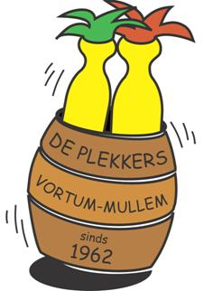
Wil wel/niet gejureerd worden om met de grote pronkzitting/kriemelbal mee te doen.
Muziek aanleveren op UBS-Stick, voorzien met naam

